**Reporte Especial de Actividad Volcánica (REAV)**

Región De Ñuble, Complejo Volcánico Nevados de Chillán

03 de agosto de 2021, 15:46 Hora local (Chile continental)

El **Servicio Nacional de Geología y Minería de Chile (Sernageomin)** da a conocer la siguiente información PRELIMINAR, obtenida a través de los equipos de monitoreo de la Red Nacional de Vigilancia Volcánica (RNVV), procesados y analizados en el Observatorio Volcanológico de los Andes del Sur (Ovdas):

Hoy martes 03 de agosto a las 00:20 hora local (04:20 UTC), las estaciones de monitoreo instaladas en las inmediaciones del **Complejo Volcánico Nevados de Chillán** registraron un sismo asociado a la dinámica de fluidos al interior del sistema volcánico (Largo Periodo).

Las características del sismo luego de su análisis son las siguientes:

TIEMPO DE ORIGEN: 00:20 hora local (04:20 UTC)  
LATITUD: 36,862° S  
LONGITUD: 71,382° O  
PROFUNDIDAD: 0,4 km  
DESPLAZAMIENTO REDUCIDO: 621,24 (cm*cm)  
SEÑAL ACÚSTICA: Pascales (Pa) reducidos a 1 km

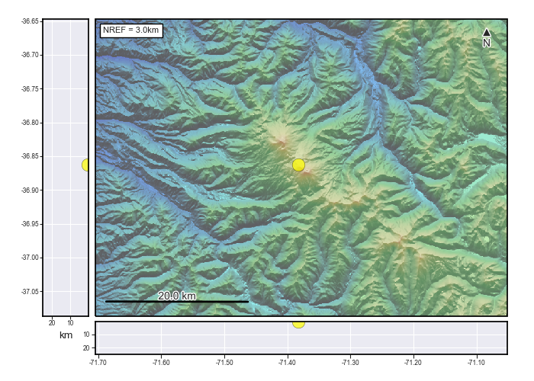

Así también, las características de la actividad superficial asociada son las siguientes:

ALTURA DE COLUMNA MÁXIMA: XXXX metros sobre punto de emisión  
DIRECCIÓN DE DISPERSIÓN: Sur-Oeste (SO) EJEMPLO EJEMPLO

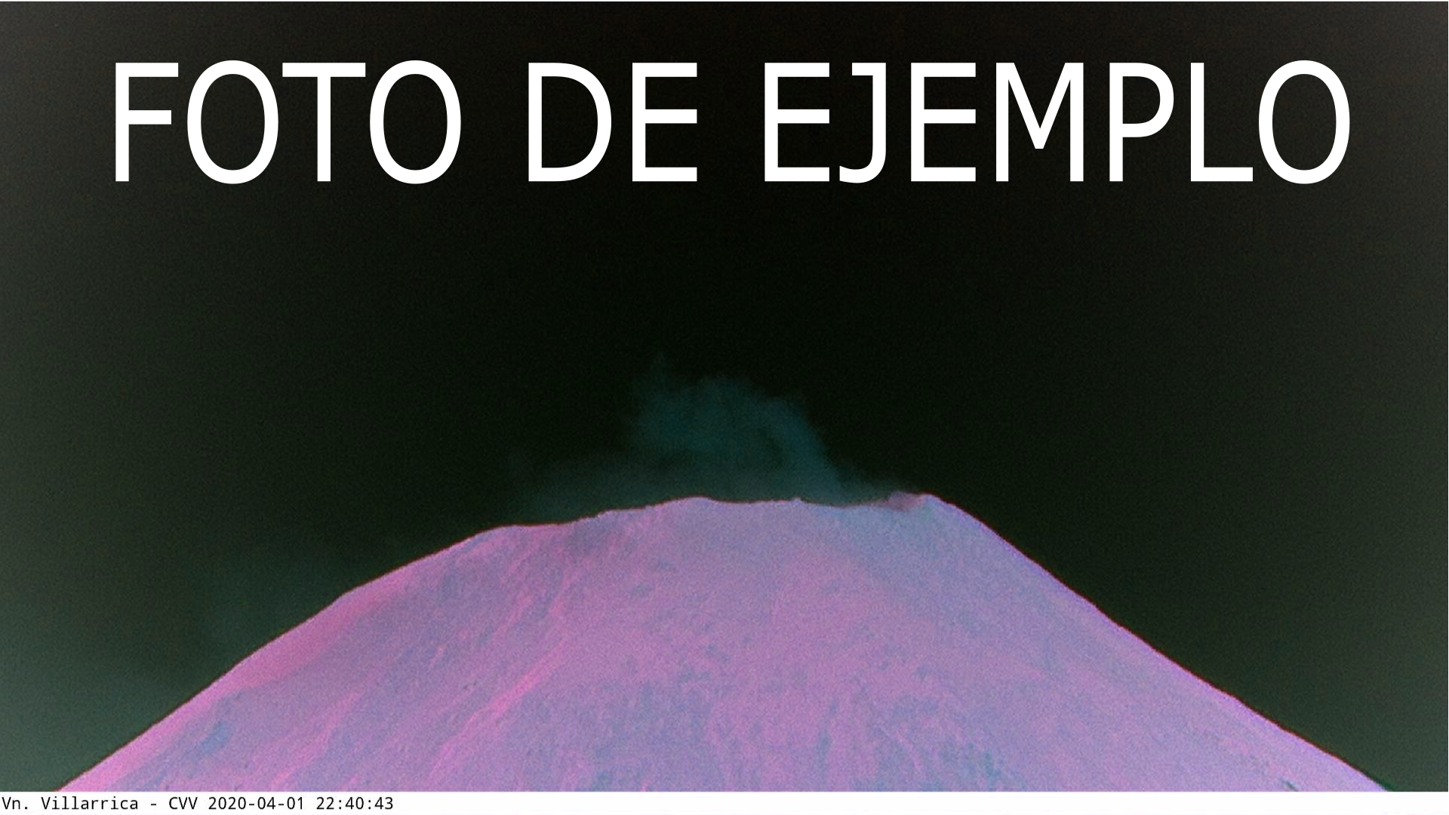

**OBSERVACIONES:**INSERTE AQUÍ LAS OBSERVACIONES - INSERTE AQUÍ LAS OBSERVACIONES - INSERTE AQUÍ LAS OBSERVACIONES - INSERTE AQUÍ LAS OBSERVACIONES - INSERTE AQUÍ LAS OBSERVACIONES - INSERTE AQUÍ LAS OBSERVACIONES - INSERTE AQUÍ LAS OBSERVACIONES - INSERTE AQUÍ LAS OBSERVACIONES - INSERTE AQUÍ LAS OBSERVACIONES - INSERTE AQUÍ LAS OBSERVACIONES - INSERTE AQUÍ LAS OBSERVACIONES - INSERTE AQUÍ LAS OBSERVACIONES -

La alerta técnica volcánica se mantiene en:

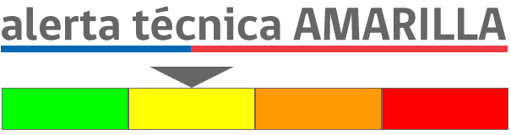

Sernageomin realiza vigilancia en linea e informa de manera oportuna sobre eventuales cambios en la actividad volcánica del país.

**Servicio Nacional de Geología y Minería (Sernageomin)**Red Nacional de Vigilancia Volcánica (RNVV)  
Observatorio Volcanológico De los Andes del Sur (Ovdas)